Документ предоставлен КонсультантПлюс
Приказ комитета государственной охраны объектов культурного наследия Волгоградской обл. от 08.07.2026 N 76-н "Об утверждении предмета охраны объекта культурного наследия регионального значения "Церковь Воскресения", расположенного по адресу (местонахождение): Волгоградская область, Серафимовичский район, г. Серафимович"

КОМИТЕТ ГОСУДАРСТВЕННОЙ ОХРАНЫ ОБЪЕКТОВ
КУЛЬТУРНОГО НАСЛЕДИЯ ВОЛГОГРАДСКОЙ ОБЛАСТИ

ПРИКАЗ
от 8 июля 2026 г. N 76-н

ОБ УТВЕРЖДЕНИИ ПРЕДМЕТА ОХРАНЫ ОБЪЕКТА КУЛЬТУРНОГО НАСЛЕДИЯ
РЕГИОНАЛЬНОГО ЗНАЧЕНИЯ "ЦЕРКОВЬ ВОСКРЕСЕНИЯ", РАСПОЛОЖЕННОГО
ПО АДРЕСУ (МЕСТОНАХОЖДЕНИЕ): ВОЛГОГРАДСКАЯ ОБЛАСТЬ,
СЕРАФИМОВИЧСКИЙ РАЙОН, Г. СЕРАФИМОВИЧ

В соответствии с Федеральным законом от 25 июня 2002 г. N 73-ФЗ "Об объектах культурного наследия (памятниках истории и культуры) народов Российской Федерации", Порядком определения предмета охраны объекта культурного наследия, включенного в единый государственный реестр объектов культурного наследия (памятников истории и культуры) народов Российской Федерации в соответствии со статьей 64 Федерального закона от 25 июня 2002 г. N 73-ФЗ "Об объектах культурного наследия (памятниках истории и культуры) народов Российской Федерации", утвержденным приказом Министерства культуры Российской Федерации от 13 января 2016 г. N 28, Положением о комитете государственной охраны объектов культурного наследия Волгоградской области, утвержденным постановлением Администрации Волгоградской области от 19 декабря 2016 г. N 697-п, приказываю:
1. Утвердить прилагаемый предмет охраны объекта культурного наследия регионального значения "Церковь Воскресения", расположенного по адресу (местонахождение): Волгоградская область, Серафимовичский район, г. Серафимович.
2. Настоящий приказ вступает в силу со дня его подписания и подлежит официальному опубликованию.

Председатель комитета
А.Ю.БАЖЕНОВ

Утвержден
приказом
комитета государственной
охраны объектов
культурного наследия
Волгоградской области
от 08 июля 2026 г. N 76-н

ПРЕДМЕТ ОХРАНЫ ОБЪЕКТА КУЛЬТУРНОГО НАСЛЕДИЯ РЕГИОНАЛЬНОГО
ЗНАЧЕНИЯ "ЦЕРКОВЬ ВОСКРЕСЕНИЯ", РАСПОЛОЖЕННОГО ПО АДРЕСУ
(МЕСТОНАХОЖДЕНИЕ): ВОЛГОГРАДСКАЯ ОБЛАСТЬ, СЕРАФИМОВИЧСКИЙ
РАЙОН, Г. СЕРАФИМОВИЧ <1>

--------------------------------
<1> Адрес (местонахождение) и наименование объекта культурного наследия указаны в соответствии с актом федерального органа охраны объектов культурного наследия о регистрации объекта культурного наследия в Едином государственном реестре объектов культурного наследия (памятников истории и культуры) народов Российской Федерации.

Предметом охраны объекта культурного наследия регионального значения "Церковь Воскресения", расположенного по адресу (местонахождение): Волгоградская область, Серафимовичский район, г. Серафимович, являются:

N п/п | Элементы предмета охраны | Описание элемента предмета охраны | Иллюстрации
1. | Местоположение и градостроительные характеристики | здание расположено в северной части г. Серафимович, на излучине р. Дон;  участвует в формировании панорамы г. Серафимович | 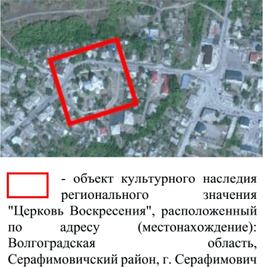
2. | Объемно-пространственная композиция здания | храм типа "восьмерик" на "четверике" с колокольней | 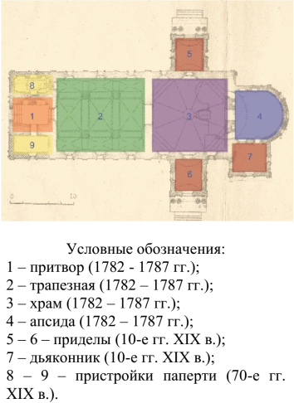
3. | Крыша | форма крыши "восьмерика" храма - восьмигранный купол с криволинейными ребрами;  формы крыши светового барабана - восьмилотковый свод с луковичной главкой; | 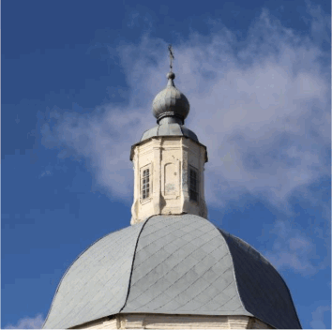
3. | Крыша | форма крыши апсиды - двускатная с полуконическим завершением; | 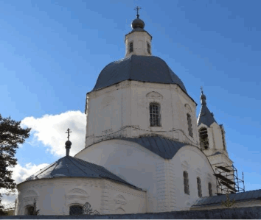
3. | Крыша | форма крыш трапезной, дьяконника и приделов - двускатная; | 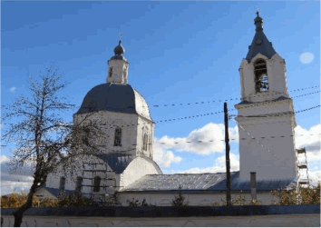  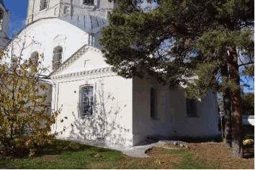  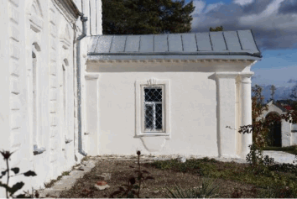
3. | Крыша | форма крыши колокольни - шатровая | 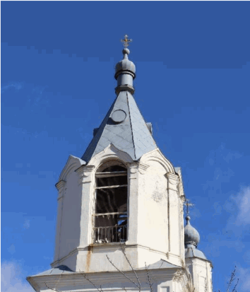
4. | Композиционное и архитектурно-художественное оформление фасадов объема храма | характер, ритм и размер вертикального и горизонтального членения фасадов, их декоративное убранство, включающее следующие элементы:  - размер, форма и местоположение оконных проемов;  - плоские рамочные наличники оконных проемов с веерным замковым камнем, скругленным фартуком, рельефным ступенчатым сандриком, карнизной полочкой и ушками;  - лучковые перемычки оконных проемов;  - рустованные угловые пилястры;  - многорядный подзакомарный венчающий карниз;  - сдвоенные угловые пилястры с филенчатыми базами;  - многорядный двухчастный венчающий карниз;  - световой барабан, в числе которого: наличники оконных проемов и ложных оконных проемов; криволинейные волютообразные ребра с капителями; многорядный двухчастный венчающий карниз;  - кубоватые решетки оконных проемов "четверика" | 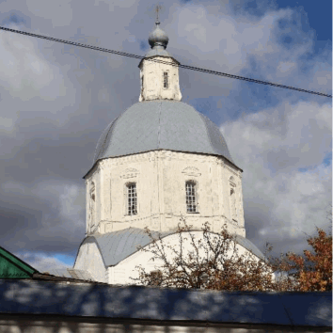  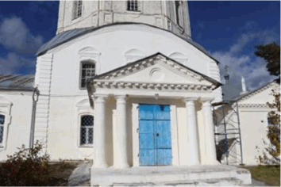  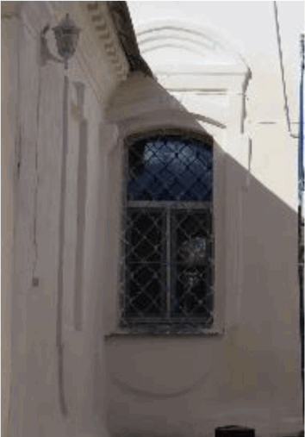  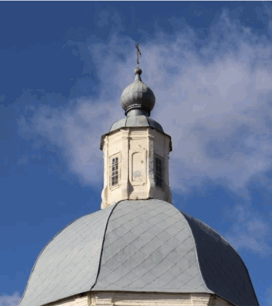
5. | Композиционное и архитектурно-художественное оформление фасадов объема апсиды | характер, ритм и размер вертикального и горизонтального членения фасадов, их декоративное убранство, включающее следующие элементы:  - размеры, форма и местоположение оконных проемов;  - лучковые перемычки оконных проемов;  - плоские рамочные наличники оконных проемов с веерным замковым камнем, скругленным фартуком, рельефным ступенчатым сандриком, карнизной полочкой и ушками;  - рустованные угловые пилястры;  - многорядный двухчастный венчающий карниз;  - кубоватые решетки оконных проемов | 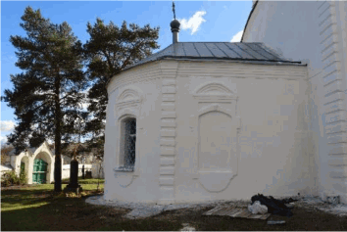  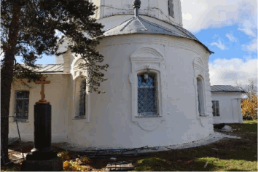  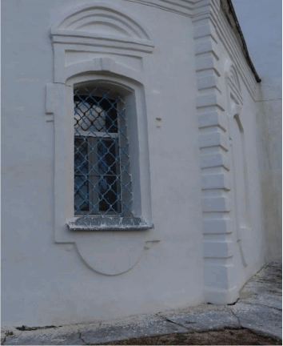
6. | Композиционное и архитектурно-художественное оформление фасадов объема дьяконника | характер, ритм и размер вертикального и горизонтального членения фасадов,  их декоративное убранство, включающее следующие элементы:  - невысокий слабовыступающий цоколь с бровкой в виде полочки;  - размеры, форма и местоположение проемов;  - лучковые перемычки оконных проемов;  - рамочные наличники оконных проемов с веерным замковым камнем и полуциркульным плоским фартуком;  - угловые лопатки;  - многорядный венчающий карниз с дентикулами;  - фронтон с прямоугольной нишей;  - многорядный карниз фронтона с дентикулами | 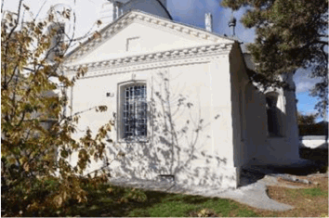  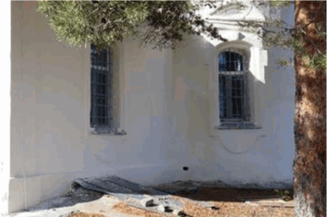
7. | Композиционное и архитектурно-художественное оформление фасадов объемов приделов | характер, ритм и размер вертикального и горизонтального членения фасадов, их декоративное убранство, включающее следующие элементы:  - портик со спаренными колоннами дорического ордера;  - угловые пилястры;  - антаблемент с многорядным фризом и карнизом с дентикулами;  - фронтон с круглой нишей;  - многорядный карниз фронтона с дентикулами;  - плоское обрамление дверного проема;  - размер, форма и местоположение проемов;  - лучковые перемычки оконных проемов;  - рамочные наличники оконных проемов с веерным замковым камнем и полуциркульным плоским фартуком;  - кубоватая решетка объема южного придела | 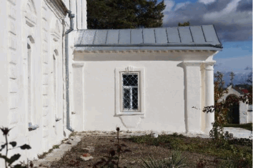  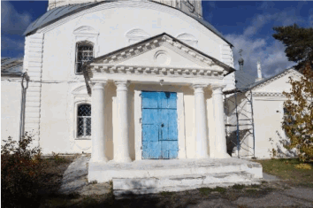  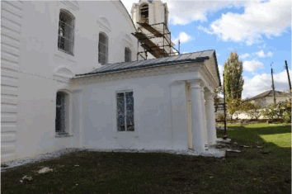  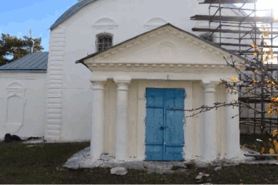  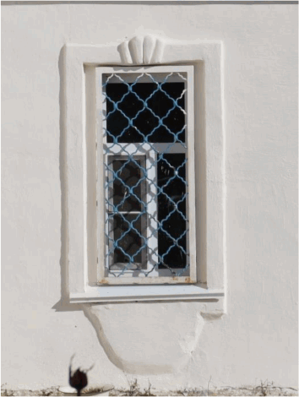
8. | Композиционное и архитектурно-художественное оформление фасадов объемов трапезной | характер, ритм и размер вертикального и горизонтального членения фасадов,  их декоративное убранство, включающее следующие элементы:  - размеры, форма и местоположение оконных проемов;  - лучковые перемычки оконных проемов;  - плоские рамочные наличники оконных проемов с веерным замковым камнем, скругленным фартуком, рельефным ступенчатым сандриком, карнизной полочкой и ушками;  - рустованные лопатки;  - многорядный венчающий карниз;  - кубоватые решетки оконных проемов | 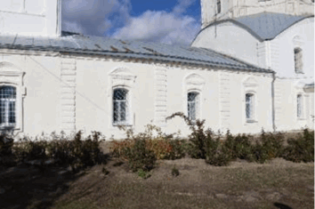  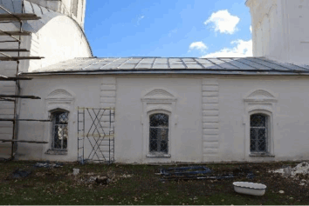  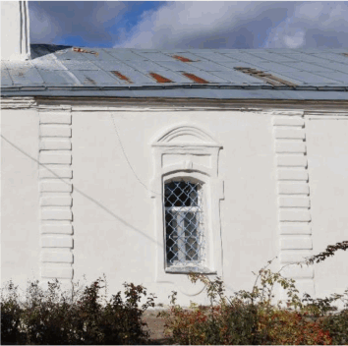
9. | Композиционное и архитектурно-художественное оформление фасадов объемов паперти | характер, ритм и размер вертикального и горизонтального членения фасадов,  их декоративное убранство, включающее следующие элементы:  - невысокий слабовыступающий цоколь;  - пилястры с высокими филенчатыми базами;  - размеры, форма и местоположение проемов;  - полуциркульная перемычка дверного проема;  - лучковые перемычки оконных проемов;  - плоские рамочные наличники оконных проемов с веерным замковым камнем, скругленным фартуком, рельефным ступенчатым сандриком, карнизной полочкой и ушками (в том числе на стенах, оказавшихся в интерьере в результате устройства пристроек);  - тонкий венчающий карниз, объединяющий боковые пристройки;  - карниз в границах колокольни;  - карнизы полуфронтонов боковых пристроек | 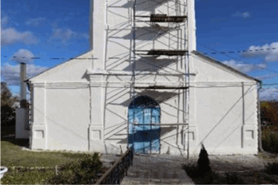  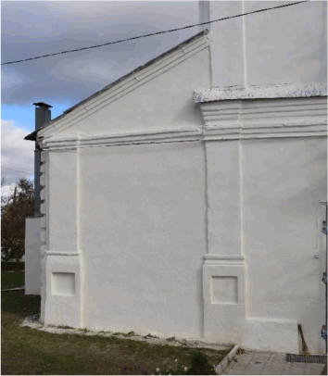  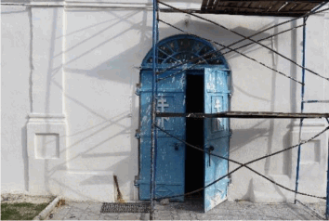  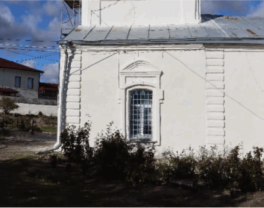  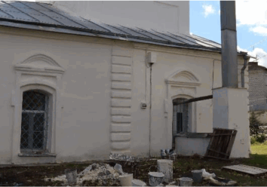
10. | Композиционное и архитектурно-художественное оформление фасадов объемов колокольни | характер, ритм и размер вертикального и горизонтального членения фасадов "четверика", их декоративное убранство, включающее следующие элементы:  - угловые пилястры с филенчатыми капителями;  - рельефные византийские трехчастные оконные проемы;  - многорядный венчающий карниз с филенчатым поясом;  - аттик с филенками, угловыми лопатками и многорядным карнизом;  характер, ритм и размер вертикального и горизонтального членения фасадов "восьмерика", их декоративное убранство, включающее следующие элементы:  - высокая база с тонким поясом;  - угловые пилястры;  - килевидные кокошники арочных ниш и проемов | 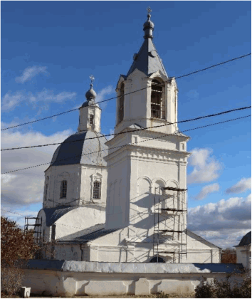  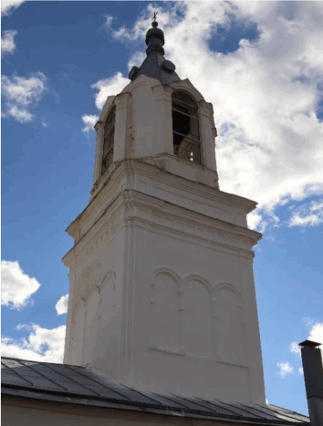  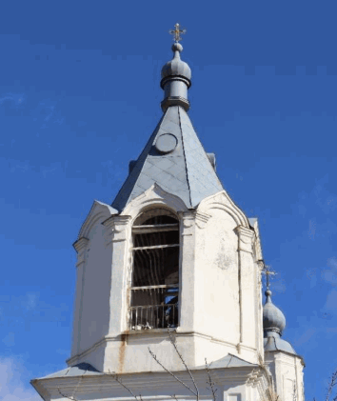  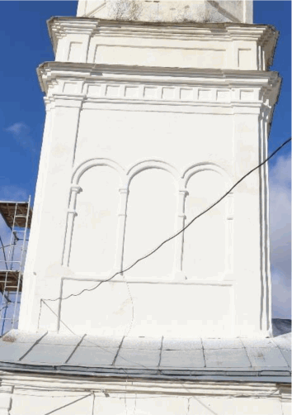
11. | Материал и характер обработки фасадов | кирпичная кладка стен с последующей известковой обмазкой
12. | Конструктивные элементы здания | фундаменты;  несущие стены;  восьмигранный лотковый свод;  рассветы оконных и дверных проемов;  металлические связи;  ступенчатые тромпы;  система крестовых сводов на опорах объема трапезной | 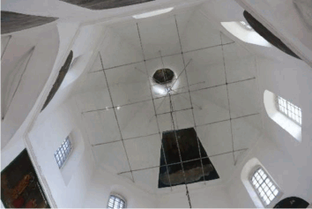  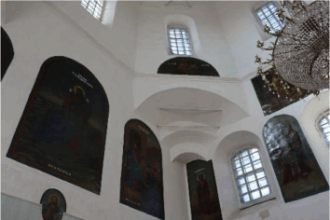  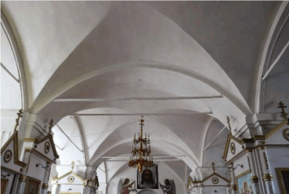  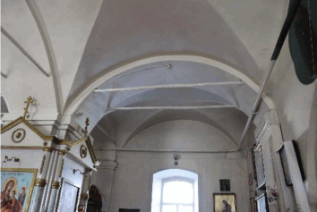  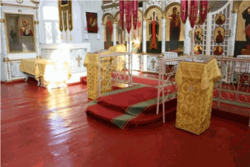
13. | Архитектурно-художественное оформление интерьеров | профилированные карнизные тяги столбов трапезной;  металлические элементы крепления дверных полотен притворов;  фресковая живопись | 